Funkcie SIN a COS sa nachádzajú v triedach:

* sk.fiit.jim.agent.models
  + AgentModel.java (3 matches) 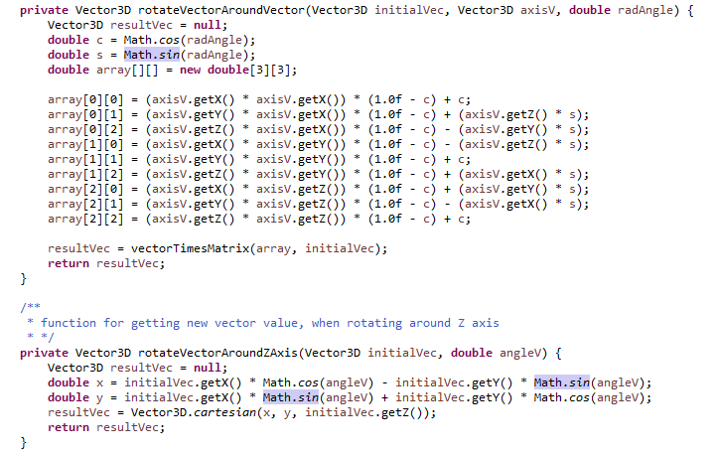 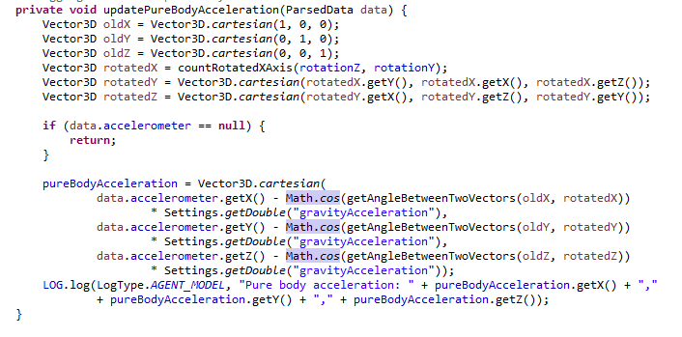
  + LinePatternRecognition.java 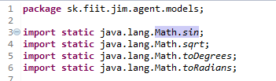
  + AgentRotationCalculator.java 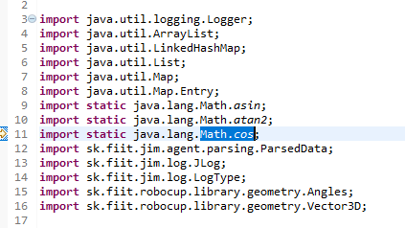
* sk.fiit.jim.agent.trajectory
  + Obstacles.java 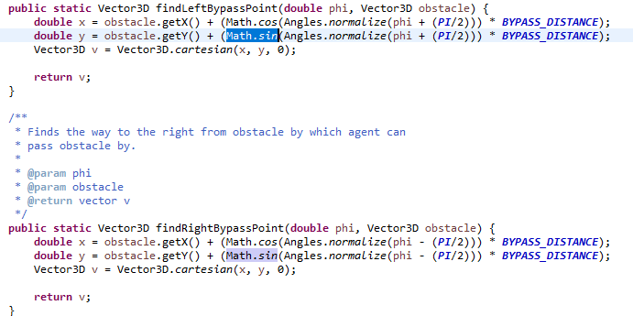
  + TrajectoryPlanner.java (2 matches) ň

